**Pressemeldung Nr. 08**

**KW 42/2015**

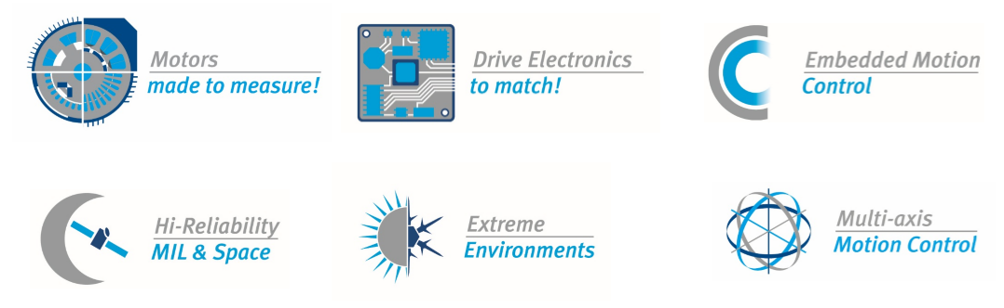

**MACCON GmbH richtet sich strategisch neu aus**

**München, October 2015** – MACCON GmbH richtet sich strategisch neu aus und lanciert eine neue Webseite

Die MACCON GmbH, seit 1982 der kompetente Partner in Deutschland für mechatronische Lösungen, richtet sich strategisch neu aus. Gleichzeitig wird die Firmen-Website ([www.maccon.de](http://www.maccon.de)) überarbeitet und neu lanciert. Die Struktur und der Inhalt der neuen Website widerspiegeln der strategischen Ausrichtung. Das Geschäftsmodell der Firma baut sich auf vier Säulen auf, nämlich:

* Katalogprodukte, insbesondere Motoren
* Individualprodukte
* Engineering und IPR
* Vertrieb und Support von CAE Software

**Katalogprodukte:**Im Bereich der Katalogprodukte haben MACCON den Schwerpunkt deutlich auf Motoren gelegt, der Ausgangspunkt der meisten Fachgespräche mit den Interessenten. Das Motorangebot wurde deutlich ausgeweitet und dieses auf der Website zwecks Anschaulichkeit in fünf Kategorien aufgeteilt. Zu den jüngsten Ergänzungen gehören z.B.

* eisenlose, rotatorische Motoren
* Linearmotoren als Bausatz
* Miniaturmotoren mit ultra-hoher Drehzahl (500.000 U/min)

Zum Antreiben und Steuern der Motoren bietet MACCON auch Regler, Encoder, Drehkupplungen und umfangreiches Zubehör von den Herstellerpartnern an. MACCON liefert alles rund um die Motorachse.

Unter der neuen Website-Rubrik „Anwendungen“ sind einige Case-Studies veröffentlicht worden, die veranschaulichen, wie die antriebstechnischen Komponenten von MACCON bei den unterschiedlichsten Maschinen und Applikationen innovativ eingesetzt wurden.

**Individualprodukte:**MACCON entwickelt Sondermotoren genau zu Kundenspezifikation; dabei setzt die Firma auf CAE-Software-Tools wie FLUX/MotorCAD/SPEED, sowie auf der langjährigen Erfahrung der eigenen Ingenieure. Antriebs- und Steuerungselektronik sowie komplette Antriebssysteme werden nach Spezifikation entwickelt. Bei solchen Entwicklungsprojekten werden oft die technischen Vorgaben erst gemeinsam mit dem Kunden erarbeitet.

Anschließend übernimmt MACCON für den Kunden die Fertigung von Prototypen sowie der Kleinserien. Unter der neuen Website-Rubrik „Technologien“ ist das besondere Know-How beschrieben, das MACCON bei solchen Projekten einbringt.

**Engineering und IPR**Es kommt auch vor, dass im Rahmen einer IPR-Lizenzvereinbarung (IPR = „Intellectual Property Rights“) solche speziell für den Kunden erarbeiteten Designs voll auf ihn übertragen werden. Der Kunde kann nun die Großserie fertigen und trotzdem nach Bedarf jederzeit auf den technischen Support von MACCON zurückgreifen.

Durch die externe Vergabe solcher Designaufgaben verfügt der Anwender immer über den aktuellen Stand der Technik und braucht nicht eigene Entwicklungskapazitäten vorzuhalten, wenn Sie nicht benötigt werden.

Unter der neuen Website-Rubrik „Technologien“ sind einige Know-How-Bereiche beschrieben, die MACCON bei diesen Projekten einbringen kann.

**Vertrieb und Support von CAE-Software**Für die Entwicklung von Elektromotoren und allen Produkten, die auf elektromagnetischer Basis arbeiten, bietet MACCON die passenden CAE-Software-Tools an und berät den Kunden zur richtigen Auswahl. Damit der Anwender sich vor dem Kauf mit dieser Materie vertraut machen kann, hält MACCON Tutorials und Seminare ab. Das Zielprojekt wird besprochen; MACCON baut ein Simulationsmodell auf und weist den Kunden in das Modell und den Entwurfsprozess ein. Das Ergebnis ist ein fundiertes Design, das der Kunde mit den CAE-Tools weiter entwickeln und schließlich selbst herstellen und unterstützen kann.

Die aktuelle Presseinformation und das Pressebild der Firma MACCON GmbH finden Sie zum Download unter: [www.maccon.de](http://www.maccon.de/)

Wir freuen uns über eine entsprechende Veröffentlichung in einer Ihrer nächsten Ausgaben (Print/Online/Newsletter). Gerne stehen wir Ihnen für Rückfragen sowie für weitere Beiträge zur Verfügung.

Besuchen Sie MACCON GmbH auf den folgenden Messen:

PRODUCTRONICA in München vom 10 – 13 November, Halle A2, Stand 534 („Cluster Mechatronik“).

SPS in Nürnberg vom 24 – 26 November, Halle 3, Stand 381

**Presse Kontakt**

MACCON GmbH Technische Presseagentur

Paul Cullen Frau Suna Akman-Richter

Telefon: +49-89-651220-20 Telefon: +49-8104-6289040

Fax +49-89-655217 E-Mail: [suna@akmanrichter.de](mailto:suna@akmanrichter.de)

Email: Internet: [www.akmanrichter.com](http://www.akmanrichter.com)

***Über MACCON GmbH:***

*MACCON ist ein technisch führender Anbieter von anspruchsvollen elektrischen Antriebslösungen in der Leistungsklasse 1W bis über 100kW. Seit Firmengründung im Jahre 1982 sind wir international tätig. Unsere Standardprodukte wie Motoren, Controller und Sensoren decken die meisten antriebstechnischen Aufgaben ab. Wir ergänzen dieses umfassende Angebot an Standardprodukten mit eigenen Entwicklungen, gestützt durch CAE-Software-Tools. Damit können wir kundenspezifische Antriebsprodukte entwickeln und fertigen. Wir arbeiten eng mit unseren Kunden auf „Engineer to Engineer“-Ebene, um die technisch und wirtschaftlich beste Lösung für jede neue Antriebsaufgabe zu realisieren.*